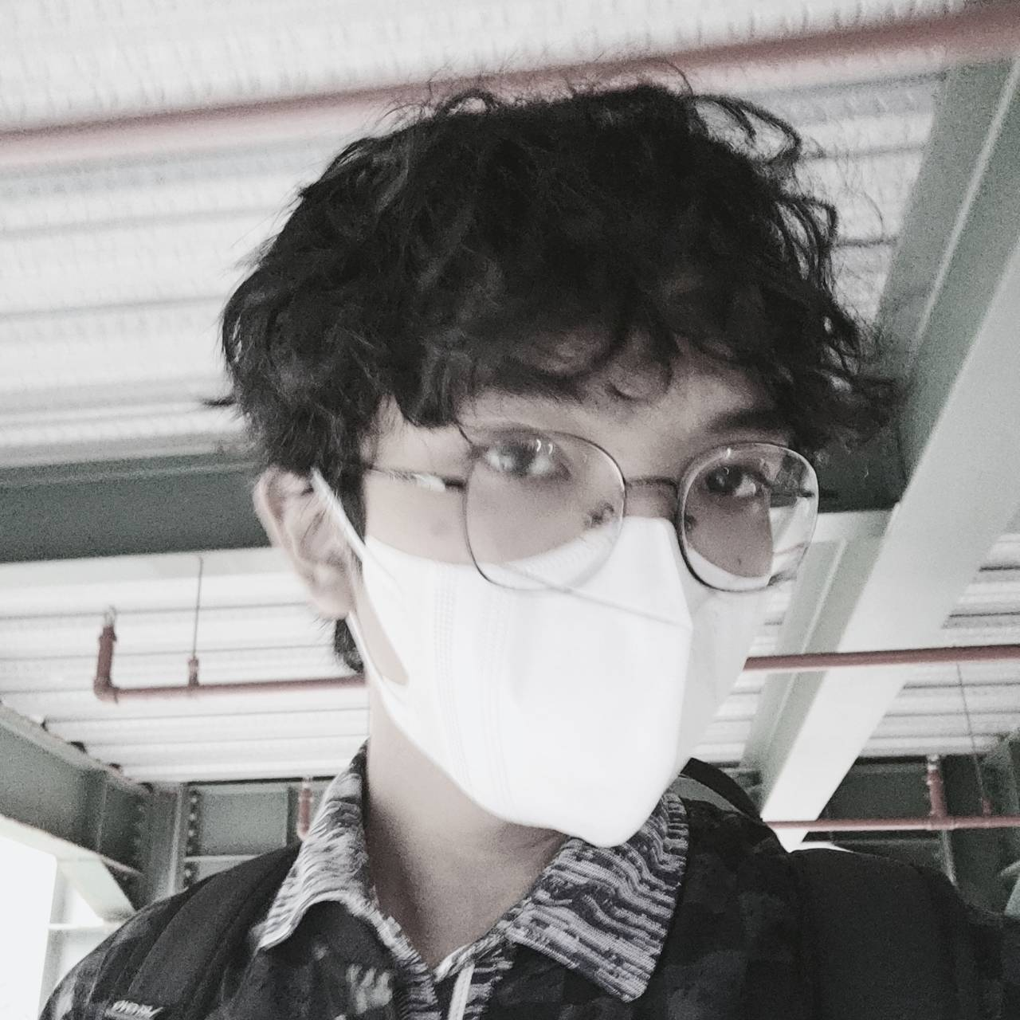

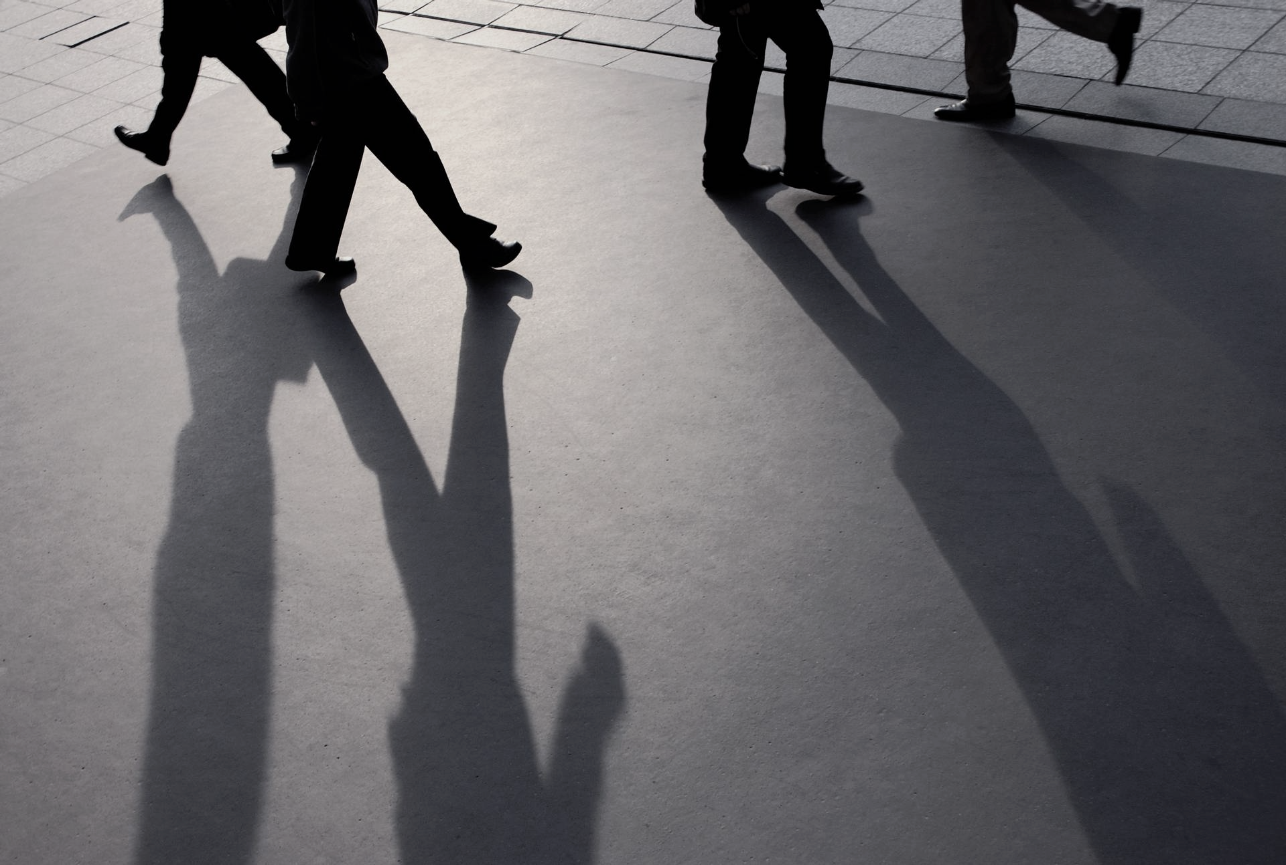

|  |
| --- |
| MODUL 1 |
| Pengolahan citra digital  PENGENALAN opencv  D3/D4 Teknik Informatika  Jurusan Teknik Komputer dan Informatika  POLITEKNIK NEGERI BANDUNG |
|  |
| **NAUFAL 016 | pengolahan citra digital |**  **21 agustus 2023** |
|  |

# TASK PRAKTIKUM

Task 0: hai rgb

1. **Lakukan semua langkah di tutorial dan ganti nama variable piljtk atau pil_mandrilljtk menjadi pil_nim(3digit terakhir) misal pil_001, ganti citra mandrill menjadi citra pilihan anda, pastikan citra pilihan anda berbeda dengan mahasiswa lainnya.**

JAWABAN:

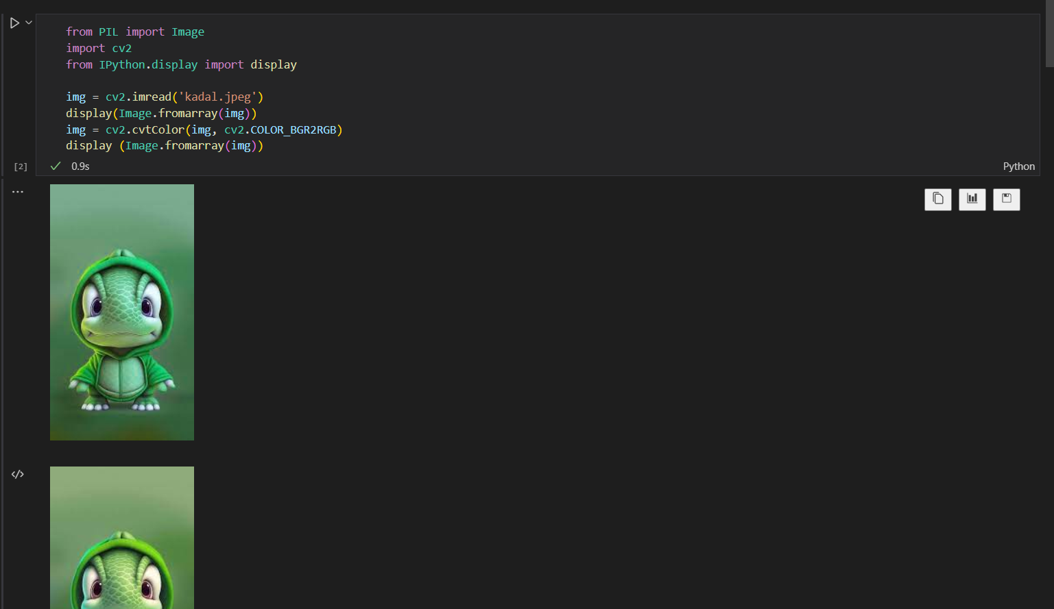

Task 1: AHli modifikasi pixel

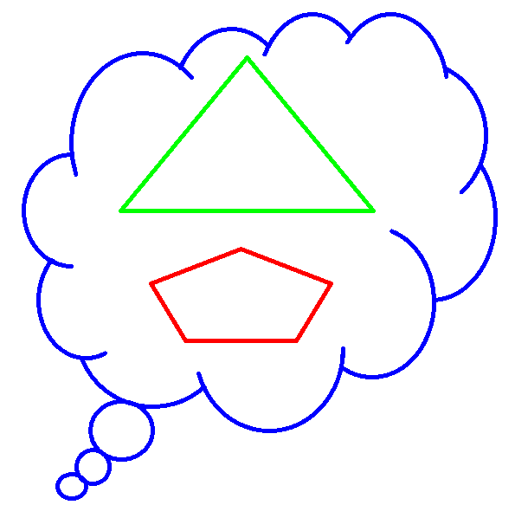

Cek nilai piksel citra diatas, kemudian:

Ubah Warna SegiLima menjadi RGB(255,255,0) #FFFF00

Ubah Warna Segitiga menjadi RGB(0,255,255) #00FFFF

Ubah Warna Awan menjadi RGB(255,0,255) #FF00FF

Link unduh citra <https://drive.google.com/file/d/1-7qfpQWzzMVsSpQbgUXkJjnptj_euOV0/view>

JAWABAN:

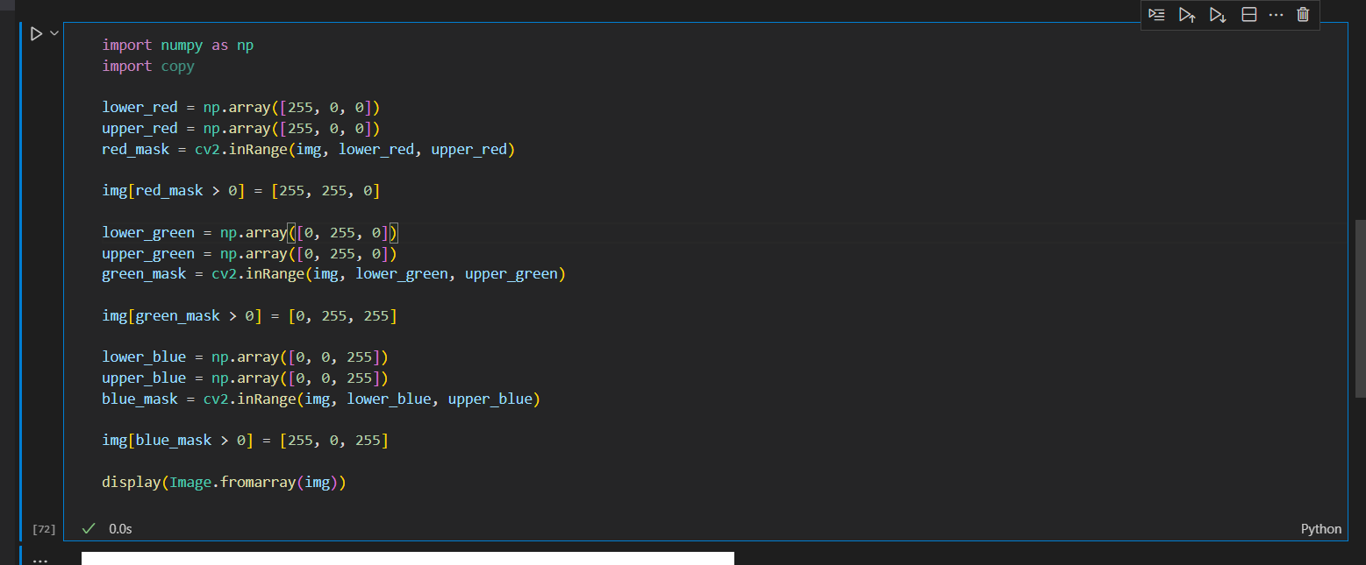

Task 2: AHLI MODIFIKASI pixel

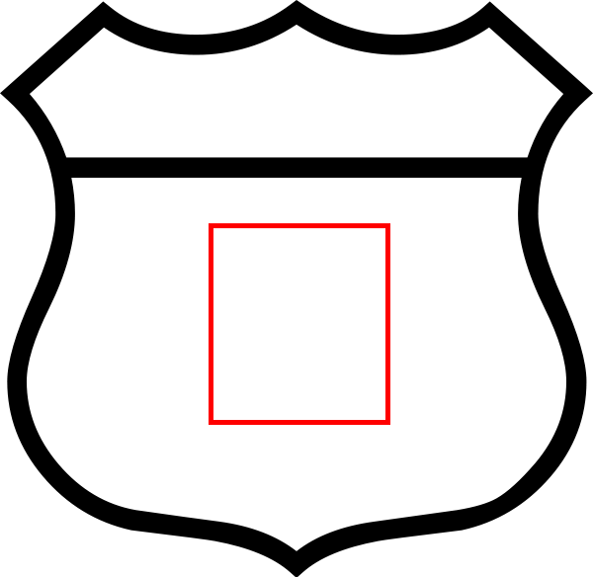

Pada citra badge diatas, terdapat Segiempat dengan RGB (255,0,0).

Cetak luas segiempat(rgb(255,0,0) tersebut (dalam piksel).   
Cetak atribut citra tersebut (

print("Filename: ", image.filename)

print("Format: ", image.format)

print("Mode: ", image.mode)

print("Size: ", image.size)

print("Width: ", image.width)

print("Height: ", image.height)

Hapus SegiEmpat RGB(255,0,0) tersebut, kemudian pindahkan segiempat merah tersebut menjadi bingkai citra.

<https://opencv24-python-tutorials.readthedocs.io/en/latest/py_tutorials/py_core/py_basic_ops/py_basic_ops.html>

Link Unduh citra <https://drive.google.com/file/d/1dzi0_tCBKS9aUUQsDenuaCXnL2acR4on/view?usp=sharing>

JAWABAN:

Task 3: Lesson learnt

1. **Tulis Lesson Learnt dari praktikum ini, Lesson learnt ditulis tangan.**

JAWABAN:

**3DigitTerakhir_PCDSATU_Nama**

**099_PCDSATU_GOKU**

**Jadikan .pdf, kumpulkan hanya .pdf**